|  |
| --- |
| **1과목 : 응용역학** |

**1. 그림과 같은 직사각형 단면의 단주에서 편심하중이 작용할 경우 발생하는 최대압축응력은? (단, 편심거리(e)는 100mm이다.)**

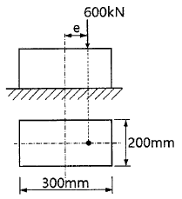

**❶**30MPa ② 35MPa

   ③ 40MPa ④ 60MPa

**2. 단면과 길이가 같으나 지지조건이 다른 그림과 같은 2개의 장주가 있다. 장주 (a)가 30kN의 하중을 받을 수 있다면, 장주 (b)가 받을 수 있는 하중은?**

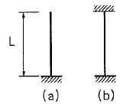

   ① 120kN ② 240kN

   ③ 360kN **❹**480kN

**3. 그림과 같은 단순보에서 A점의 처짐각(θA)은? (단, EI는 일정하다.)**

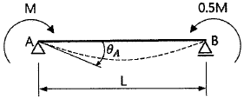

   ① ML/2EI ② 5ML/6EI

**❸**5ML/12EI ④ 5ML/24EI

**4. 그림과 같은 평면도형의 x-x'축에 대한 단면 2차 반경(rx)과 단면 2차 모멘트(Ix)는?**

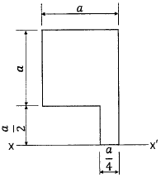

**❶**EMB00007f886f5b

   ② EMB00007f886f5c

   ③ EMB00007f886f5d

   ④ EMB00007f886f5e

**5. 그림과 같은 보에서 지점 B의 휨모멘트 절댓값은? (단, EI는 일정하다.)**

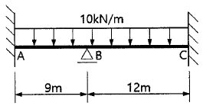

   ① 67.5kN·m **❷**97.5kN·m

   ③ 120kN·m ④ 165kN·m

**6. 그림에서 직사각형의 도심축에 대한 단면 상승 모멘트(Ixy)의 크기는?**

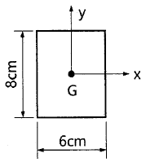

**❶**0cm4 ② 142cm4

   ③ 256cm4 ④ 576cm4

**7. 폭 100mm, 높이 150mm인 직사각형 단면의 보가 S=7kN의 전단력을 받을 때 최대전단 응력과 평균전단응력의 차이는?**

   ① 0.13MPa **❷**0.23MPa

   ③ 0.33MPa ④ 0.43MPa

**8. 그림과 같은 단순보에 등분포하중 w가 작용하고 있을 때 이 보에서 휨모멘트에 의한 탄성변형에너지는? (단, 보의 EI는 일정하다.)**

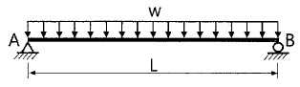

   ① EMB00007f886f66     **❷**EMB00007f886f68

   ③ EMB00007f886f6a     ④ EMB00007f886f6c

**9. 그림과 같이 하중을 받는 단순보에 발생하는 최대전단응력은?**

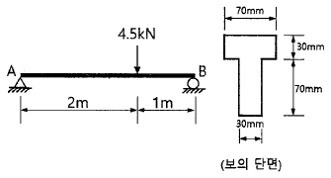

**❶**1.48MPa ② 2.48MPa

   ③ 3.48MPa ④ 4.48MPa

**10. 재질과 단면이 동일한 캔틸레버 보 A와 B에서 자유단의 처짐을 같게 하는 P2/P1의 값은?**

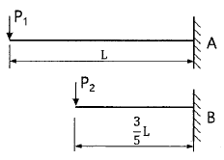

    ① 0.129 ② 0.216

**❸**4.63 ④ 7.72

**11. 그림과 같은 3힌지 아치의 C점에 연직하중(P) 400kN이 작용한다면 A점에 작용하는 수평반력(HA)은?**

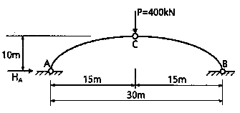

    ① 100kN ② 150kN

    ③ 200kN **❹**300kN

**12. 그림과 같이 X, Y축에 대칭인 빗금 친 단면에 비틀림우력 50kN·m가 작용할 때 최대전단응력은?**

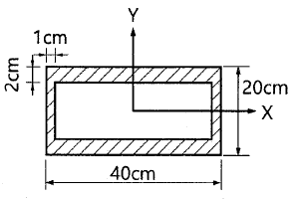

    ① 15.63MPa ② 17.81MPa

    ③ 31.25MPa **❹**35.61MPa

**13. 그림과 같이 균일 단면 봉이 축인장력(P)을 받을 때 단면 a-b에 생기는 전단응력(τ)은? (단, 여기서 m-n은 수직단면이고, a-b는 수직단면과 Ø=45°의 각을 이루고, A는 봉의 단면적이다.)**

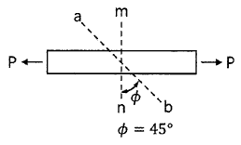

**❶**EMB00007f886f78    ② EMB00007f886f7a

    ③ EMB00007f886f7c      ④ EMB00007f886f7e

**14. 그림과 같은 구조물에서 지점 A에서의 수직반력은?**

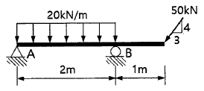

**❶**0kN ② 10kN

    ③ 20kN ④ 30kN

**15. 그림과 같이 단순보에 이동하중이 작용할 때 절대최대휨모멘트가 생기는 위치는?**

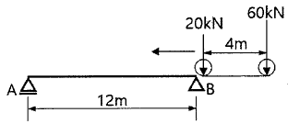

    ① A점으로부터 6m인 점에 20kN의 하중이 실릴 때 60kN의 하중이 실리는 점

    ② A점으로부터 7.5m인 점에 60kN의 하중이 실릴 때 20kN의 하중이 실리는 점

    ③ B점으로부터 5.5m인 점에 20kN의 하중이 실릴 때 60kN의 하중이 실리는 점

**❹**B점으로부터 9.5m인 점에 20kN의 하중이 실릴 때 60kN의 하중이 실리는 점

**16. 그림과 같이 밀도가 균일하고 무게가 W인 구(球)가 마찰이 없는 두 벽면 사이에 놓여있을 때 반력 RB의 크기는?**

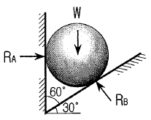

    ① 0.500W ② 0.577W

    ③ 0.866W **❹**1.155W

**17. 그림에서 두 힘 P1, P2에 대한 합력(R)의 크기는?**

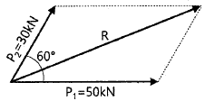

    ① 60kN **❷**70kN

    ③ 80kN ④ 90kN

**18. 그림과 같은 라멘의 부정정 차수는?**

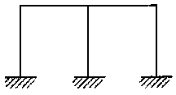

    ① 3차 ② 5차

**❸**6차 ④ 7차

**19. 그림과 같은 라멘 구조물에서 A점의 수직반력(RA)은?**

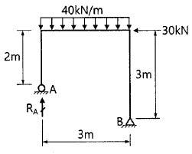

    ① 30kN ② 45kN

    ③ 60kN **❹**90kN

**20. 그림과 같은 단순보에서 최대휨모멘트가 발생하는 위치 x(A점으로부터의 거리)와 최대휨모멘트 Mx는?**

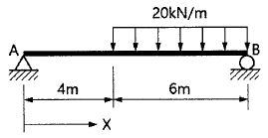

    ① x=5.2m, Mx=230.4kN·m    **❷**x=5.8m, Mx=176.4kN·m

    ③ x=4.0m, Mx=180.2kN·m    ④ x=4.8m, Mx=96kN·m

|  |
| --- |
| **2과목 : 측량학** |

**21. 삼각망 조정에 관한 설명으로 옳지 않은 것은?**

**❶**임의의 한 변의 길이는 계산경로에 따라 달라질 수 있다.

    ② 검기선은 측정한 길이와 계사된 길이가 동일하다.

    ③ 1점 주위에 있는 각의 합은 360°이다.

    ④ 삼각형의 내각의 합은 180°이다.

**22. 삼각측량과 삼변측향에 대한 설명으로 틀린 것은?**

    ① 삼변측량은 변 길이를 관측하여 삼각정의 위치를 구하는 측량이다.

    ② 삼각측량의 삼각망 중 가장 정확도가 높은 망은 사변형삼각망이다.

    ③ 삼각점의 선점 시 기계나 측표가 동요할 수 있는 습지나 하상은 피한다.

**❹**삼각점의 등급을 정하는 주된 목적은 표석설치를 편리하게 하기 위함이다.

**23. 그림과 같은 유토곡선(mass curve)에서 하향구간이 의미하는 것은?**

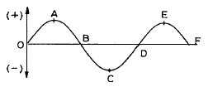

**❶**성토구간 ② 절토구간

    ③ 운반토량 ④ 운반거리

**24. 조정계산이 완료된 조정각 및 기선으로부터 처음 신설하는 삼각점의 위치를 구하는 계산순서로 가장 적합한 것은?**

    ① 편심조정 계산 → 삼각형계산(변, 방향각) → 경위도 결정 → 좌표조정 계산 → 표고 계산

**❷**편심조정 계산 → 삼각형계산(변, 방향각) → 좌표조정 계산 → 표고 계산 → 경위도 결정

    ③ 삼각형계산(변, 방향각) → 편심조정 계산 → 표고 계산 → 경위도 결정 → 좌표조정 계산

    ④ 삼각형계산(변, 방향각) → 편심조정 계산 → 표고 계산 → 좌표조정 계산 → 경위도 결정

**25. 기지점의 지반고가 100m이고, 기지점에 대한 후시는 2.75m, 미지점에 대한 전시가 1.40m일 때 미지점의 지반고는?**

    ① 98.65m **❷**101.35m

    ③ 102.75m ④ 104.15m

**26. 어느 두 지점의 사이의 거리를 A, B, C, D 4명의 사람이 각각 10회 관측한 결과가 다음과 같다면 가장 신뢰성이 낮은 관측자는?**

EMB00007f886f90

    ① A ② B

**❸**C ④ D

**27. 레벨의 불완전 조정에 의하여 발생한 오차를 최소화하는 가장 좋은 방법은?**

    ① 왕복 2회 측정하여 그 평균을 취한다.

    ② 기포를 항상 중앙에 오게 한다.

    ③ 시준선의거리를 짧게 한다.

**❹**전시, 후시의 표척거리를 같게 한다.

**28. 원곡선에 대한 설명으로 틀린 것은?**

    ① 원곡선을 설치하기 위한 기본요소는 반지름(R)과 교각(I)이다.

    ② 접선길이는 곡선반지름에 비례한다.

    ③ 원곡선은 평면곡선과 수직곡선으로 모두 사용할 수 있다.

**❹**고속도로와 같이 고속의 원활한 주행을 위해서는 복심곡선 또는 반향곡선을 주로 사용한다.

**29. 트래버스 측량에서 1회 각 관측의 오차가 ±10″라면 30개의 측점에서 1회씩 각 관측하였을 때의 총 각 관측 오차는?**

    ① ±15″ ② ±17″

**❸**±55″ ④ ±70″

**30. 노선측량에서 단곡선 설치시 필요한 교각이 95°30′, 곡선반지름이 200m일 때 장현(L)의 길이는?**

**❶**296.087m ② 302.619m

    ③ 417.131m ④ 597.238m

**31. 등고선에 관한 설명으로 옳지 않은 것은?**

**❶**높이가 다른 등고선은 절대 교차하지 않는다.

    ② 등고선간의 최단거리 방향은 최대경사 방향을 나타낸다.

    ③ 지도의 도면 내에서 폐합되는 경우에 등고선의 내부에는 산꼭대기 또는 분지가 있다.

    ④ 동일한 경사의 지표에서 등고선 간의 간격은 같다.

**32. 설계속도 80km/h의 고속도로에서 클로소이드 곡선의 곡선반지름이 360m, 완화곡선길이가 40m일 때 클로소이드 매개변수 A는?**

    ① 100m **❷**120m

    ③ 140m ④ 150m

**33. 교호수준측량의 결과가 아래와 같고, A점의 표고가 10m일 때 B점의 표고는?**

EMB00007f886f92

**❶**8.753m ② 9.753m

    ③ 11.238m ④ 11.247m

**34. 직사각형 토지의 면적을 산출하기 위해 두변 a, b의 거리를 관측한 결과가 a=48.25±0.04m, b=23.42±0.02m이었다면 면적의 정밀도(△A/A)는?**

    ① 1/420 ② 1/630

**❸**1/840 ④ 1/1080

**35. 각관측 장비의 수평축이 연직축과 직교하지 않기 때문에 발생하는 측각오차를 최소화하는 방법으로 옳은 것은?**

    ① 직교에 대한 편차를 구하여 더한다.

    ② 배각법을 사용한다.

    ③ 방향각법을 사용한다.

**❹**망원경의 정·반위로 측정하여 평균한다.

**36. 원격탐사(remote sensing)의 정의로 옳은 것은?**

    ① 지상에서 대상 물체에 전파를 발생시켜 그 반사파를 이용하여 측정하는 방법

**❷**센서를 이용하여 지표의 대상물에서 반사 또는 방사된 전자 스펙트럼을 측정하고 이들의 자료를 이용하여 대상물이나 현상에 관한 정보를 얻는 기법

    ③ 우주에 산재해 있는 물체의 고유스펙트럼을 이용하여 각각의 구성 성분을 지상의 레이더망으로 수집하여 처리하는 방법

    ④ 우주선에서 찍은 중복된 사진을 이용하여 지상에서 항공사진의 처리와 같은 방법으로 판독하는 작업

**37. 초점거리 153mm, 사진크기 23cm×23cm인 카메라를 사용하여 동성 14km, 남북 7km, 평균표고 250m인 거의 평탄한 지역은 축척 1:5000으로 촬영하고자 할 때, 필요한 모델 수는? (단, 종중복도=60%, 횡중복도=30%)(관련 규정 개정전 문제로 여기서는 기존 정답인 3번을 누르면 정답 처리됩니다. 자세한 내용은 해설을 참고하세요.)**

    ① 81 ② 240

**❸**279 ④ 961

**38. 그림과 같이 한 점 O에서 A, B, C방향의 각관측을 실시한 결과가 다음과 같을 때 ∠BOC의 최확값은?**

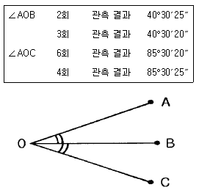

    ① 45°00′05″ ② 45°00′02″

    ③ 45°00′03″ **❹**45°00′00″

**39. 측지학에 관한 설명 중 옳지 않은 것은?**

    ① 측지학이란 지구내부의 특성, 지구의 형상, 지구표면의 상호위치관계를 결정하는 학문이다.

    ② 물리학적 측지학은 중력측정, 지자기측정 등을 포함한다.

    ③ 기학학적 측지학에는 천문측량, 위성측량, 높이의 결정 등이 있다.

**❹**측지측량이란 지구의 곡률을 고려하지 않는 측량으로 11km 이내를 평면으로 취급한다.

**40. 해도와 같은 지도에 이용되며, 주로 하천이나 항만 등의 심전측량을 한 결과를 표시하는 방법으로 가장 적당한 것은?**

    ① 채색법 ② 영선법

**❸**점고법 ④ 음영법

|  |
| --- |
| **3과목 : 수리학 및 수문학** |

**41. 유속 3m/s로 매초 100L의 물이 흐르게 하는데 필요한 관의 지름은?**

    ① 153mm **❷**206mm

    ③ 265mm ④ 312mm

**42. 부력의 원리를 이용하여 그림과 같이 바닷물 위에 떠있는 빙산의 전체적을 구한 값은?**

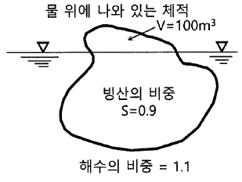

**❶**550m3 ② 890m3

    ③ 1000m3 ④ 1100m3

**43. 수로경사 1/10000인 직사각형 단면 수로에 유량 30m3/s를 흐르게 할 때 수리학적으로 유리한 단면은? (단, h: 수심, B: 폭이며, Manning공식을 쓰고, n=0.025m-1/3·s)**

    ① h=1.95m, B=3.9m ② h=2.0m, B=4.0m

    ③ h=3.0m, B=6.0m **❹**h=4.63m, B=9.26m

**44. 축적이 1:50인 하천 수리모형에서 원형 유량 10000m3/s에 대한 모형 유량은?**

    ① 0.401m3/s **❷**0.566m3/s

    ③ 14.142m3/s ④ 28.284m3/s

**45. 그림과 같은 노즐에서 유량을 구하기 위한 식으로 옳은 것은? (단, 유량계수는 1.0으로 가정한다.)**

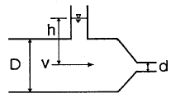

    ① EMB00007f886f9a

**❷**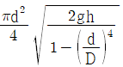

    ③ 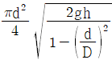

    ④ 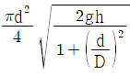

**46. 수로 바닥에서의 마찰력 τ0, 물의 밀도 p, 중력 가속도 g, 수리평균수심 R, 수면경사 I, 에너지선의 경사 Ie라고 할 때 등류(㉠)와 부등류(㉡)의 경우에 대한 마찰속도( u*)는?**

    ① ㉠: ρRIe, ㉡: ρRI

    ② EMB00007f886fa2

**❸**EMB00007f886fa4

    ④ EMB00007f886fa6

**47. 유속을 V, 물의 단위중량을 γw, 물의 밀도를 p, 중력가속도를 g라 할 때 동수압(動水壓)을 바르게 표시한 것은?**

    ① EMB00007f886fa8      **❷**EMB00007f886faa

    ③ EMB00007f886fac      ④ EMB00007f886fae

**48. 관수로의 흐름에서 마찰손실계수를 f, 동수반경을 R, 동수경사를 I, Chezy 계수를 C라 할 때 평균 유속 V는?**

**❶**EMB00007f886fb0     ② EMB00007f886fb2

    ③ EMB00007f886fb4     ④ EMB00007f886fb6

**49. 피압 지하수를 설명한 것으로 옳은 것은?**

    ① 하상 밑의 지하수

    ② 어떤 수원에서 다른 지역으로 보내지는 지하수

    ③ 지하수와 공기가 접해있는 지하수면을 가지는 지하수

**❹**두 개의 불투수층 사이에 끼어 있어 대기압보다 큰 압력을 받고 있는 대수층의 지하수

**50. 물의 순환에 대한 설명으로 옳지 않은 것은?**

    ① 지하수 일부는 지표면으로 용출해서 다시 지표수가 되어 하천으로 유입된다.

    ② 지표에 강하한 우수는 지표면에 도달 전에 그 일부가 식물의 나무와 가지에 의하여 차단된다.

    ③ 지표면에 도달한 우수는 토양 중에 수분을 공급하고 나머지가 아래로 침투해서 지하수가 된다.

**❹**침투란 토양면을 통해 스며든 물이 중력에 의해 계속 지하로 이동하여 불투수층까지 도달하는 것이다.

**51. 중량이 600N, 비중이 3.0인 물체를 물(담수) 속에 넣었을 때 물 속에서의 중량은?**

    ① 100N ② 200N

    ③ 300N **❹**400N

**52. 단위유량도이론에서 사용하고 있는 기본가정이 아닌 것은?**

    ① 비례 가정 ② 중첩 가정

**❸**푸아송 분포 가정 ④ 일정 기저시간 가정

**53. 10m3/s의 유량이 흐르는 수로에 폭 10m의 단수축이 없는 위어를 설계할 때, 위어의 높이를 1m로 할 경우 예상되는 월류수심은? (단, Francis 공식을 사용하며, 접근유속은 무시한다.)**

**❶**0.67m ② 0.71m

    ③ 0.75m ④ 0.79m

**54. 액체 속에 잠겨 있는 경사평면에 작용하는 힘에 대한 설명으로 옳은 것은?**

    ① 경사각과 상관없다.

    ② 경사각에 직접 비례한다.

    ③ 경사각의 제곱에 비례한다.

**❹**무게중심에서의 압력과 면적의 곱과 같다.

**55. 수로 폭이 10m인 직사각형 수로의 도수 전수심이 0.5m, 유량이 40m3/s이었다면 도수 후의 수심(h2)은?**

    ① 1.96m ② 2.18m

**❸**2.31m ④ 2.85m

**56. 유역면적 10km2, 강우강도 80mm/h, 유출계수 0.70일 때 합리식에 의한 첨두유량(Qmax)은?**

**❶**155.6m3/s ② 560m3/s

    ③ 1.556m3/s ④ 5.6m3/s

**57. Darcy의 법칙에 대한 설명으로 옳지 않은 것은?**

    ① 투수계수는 물의 점성계수에 따라서도 변화한다.

    ② Darcy의 법칙은 지하수의 흐름에 대한 공식이다.

**❸**Reynold 수가 100 이상이면 안심하고 적용할 수 있다.

    ④ 평균유속이 동수경사와 비례관계를 가지고 있는 흐름에 적용될 수 있다.

**58. 수두차가 10m인 두 저수지를 지름이 30cm, 길이가 300m, 조도계수가 0.013m-1/3·s인 주철관으로 연결하여 송수할 때, 관을 흐르는 유량(Q)은? (단, 관의 유입손실계수 fe=0.5, 유출손실계수 fc=1.0이다.)**

    ① 0.02m3/s ② 0.08m3/s

**❸**0.17m3/s ④ 0.19m3/s

**59. 개수로 내의 흐름에서 평균유속을 구하는 방법 중 2점법의 유속 측정 위치로 옳은 것은?**

    ① 수면과 전수심의 50% 위치

    ② 수면으로부터 수심의 10%와 90% 위치

**❸**수면으로부터 수심의 20%와 80% 위치

    ④ 수면으로부터 수심의 40%와 60% 위치

**60. 어떤 유역에 표와 같이 30분간 집중호우가 발생하였다면 지속시간 15분인 최대 강우 강도는?**

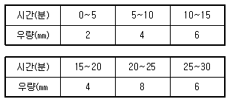

    ① 50mm/h ② 64mm/h

**❸**72mm/h ④ 80mm/h

|  |
| --- |
| **4과목 : 철근콘크리트 및 강구조** |

**61. 그림과 같은 맞대기 용접의 용접부에 생기는 인장응력은?**

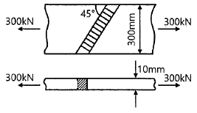

    ① 50MPa ② 70.7MPa

**❸**100MPa ④ 141.4MPa

**62. 깊은보는 한쪽 면이 하중을 받고 반대쪽 면이 지지되어 하중과 받침부 사이에 압축대가 형성되는 구조요소로서 아래의 (가) 또는 (나)에 해당하는 부재이다. 아래의 ( )안에 들어갈 ㉠, ㉡으로 옳은 것은?**

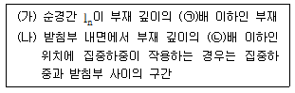

**❶**㉠: 4, ㉡: 2 ② ㉠: 3, ㉡: 2

    ③ ㉠: 2, ㉡: 4 ④ ㉠: 2, ㉡: 3

**63. 아래 그림과 같은 인장재의 순단면적은 약 얼마인가? (단, 구멍의 지름은 25mm이고, 강판두께는 10mm이다.)**

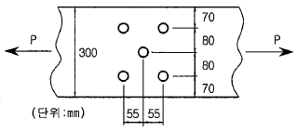

    ① 2323mm2 **❷**2439mm2

    ③ 2500mm2 ④ 2595mm2

**64. 계수하중에 의한 전단력 Vu=75kN을 받을 수 있는 직사각형 단면을 설계하려고 한다. 기준에 의한 최소 전단철근을 사용할 경우 필요한 보통중량콘크리트의 최소단면적(bwd)은? (단, fck=28MPa, fy=300MPa이다.)**

    ① 101090mm2 ② 103073mm2

    ③ 106303mm2 **❹**113390mm2

**65. 단철근 직사각형 보의 폭이 300mm, 유효깊이가 500mm, 높이가 600mm일 때, 외력에 의해 단면에서 휨균열을 일으키는 휨모멘트(Mcr)는? (단, fck=28MPa, 보통중량콘크리트이다.)**

    ① 58kN·m **❷**60kN·m

    ③ 62kN·m ④ 64kN·m

**66. 옹벽의 설계에 대한 일반적인 설명으로 틀린 것은?**

**❶**뒷부벽은 캔틸레버로 설계하여야 하며, 앞부벽은 T형보로 설계하여야 한다.

    ② 활동에 대한 저항력은 옹벽에 작용하는 수평력의 1.5배 이상이어야 한다.

    ③ 전도에 대한 저항휨모멘트는 횡토압에 의한 전도모멘트의 2.0배 이상이어야 한다.

    ④ 저판의 뒷굽판은 정확한 방법이 사용되지 않는 한, 뒷굽판 상부에 재하되는 모든 하중을 지지하도록 설계하여야 한다.

**67. 아래는 슬래브의 직접설계법에서 모멘트 분배에 대한 내용이다. 아래의 ( )안에 들어갈 ㉠, ㉡으로 옳은 것은?**

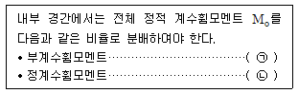

**❶**㉠: 0.65, ㉡: 0.35 ② ㉠: 0.55, ㉡: 0.45

    ③ ㉠: 0.45, ㉡: 0.55 ④ ㉠: 0.35, ㉡: 0.65

**68. 아래 그림과 같은 철근콘크리트 보-슬래브 구조에서 대칭 T형보의 유효폭(b)은?**

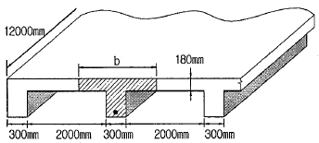

    ① 2000mm **❷**2300mm

    ③ 3000mm ④ 3180mm

**69. 복철근 콘크리트보 단면에 압축철근비 ρ′=0.01배근되어 있다. 이 보의 순간처짐이 20mm일 때 1년간 지속하중에 의해 유발되는 전체 처짐량은?**

**❶**38.7mm ② 40.3mm

    ③ 42.4mm ④ 45.6mm

**70. 철근콘크리트 부재에서 Vs가**EMB00007f886fc4 **를 초과하는 경우 부재축에 직각으로 배치된 전단철근의 간격 제한으로 옳은 것은? (단, bw: 복부의폭, d: 유효깊이, λ: 경량콘크리트 계수, Vs: 전단철근에 의한 단면의 공칭전단강도)**

    ① d/2이하, 또 어느 경우이든 600mm 이하

    ② d/2이하, 또 어느 경우이든 300mm 이하

    ③ d/4이하, 또 어느 경우이든 600mm 이하

**❹**d/4이하, 또 어느 경우이든 300mm 이하

**71. 아래에서 ( )안에 들어갈 수치로 옳은 것은?**

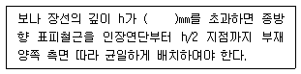

    ① 700 ② 800

**❸**900 ④ 1000

**72. 용접이음에 관한 설명으로 틀린 것은**

    ① 내부 검사(X-선 검사)가 간단하지 않다.

    ② 작업의 소음이 적고 경비와 시간이 절약된다.

    ③ 리벳구멍으로 인한 단면 감소가 없어서 강도 저하가 없다.

**❹**리벳이음에 비해 약하므로 응력 집중 현상이 일어나지 않는다.

**73. 단면이 300×400mm이고, 150mm2의 PS 강선 4개를 단면도심축에 배치한 프리텐션 PS 콘크리트 부재가 있다. 초기 프리스트레스 1000MPa일 때 콘크리트의 탄성수축에 의한 프리스트레스의 손실량은? (단, 탄성계수비(n)는 6.0이다.)**

**❶**30MPa ② 34MPa

    ③ 42MPa ④ 52MPa

**74. 포스트텐션 긴장재의 마찰손실을 구하기 위해 아래와 같은 근사식을 사용하고자 할 때 근사식을 사용할 수 있는 조건으로 옳은 것은?**

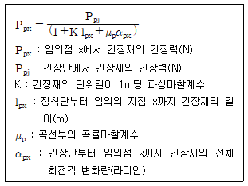

    ① Ppj의 값이 5000kN 이하인 경우

    ② Ppj의 값이 5000kN 초과하는 경우

**❸**(Klpx+μpαpx) 값이 0.3 이하인 경우

    ④ (Klpx+μpαpx) 값이 0.3 초과인 경우

**75. 2방향 슬래브의 설계에서 직접설계법을 적용할 수 있는 제한 사항으로 틀린 것은?**

    ① 각 방향으로 3경간 이상 연속되어야 한다.

    ② 슬래브 판들은 단변 경간에 대한 장변 경간의 비가 2이하인 직사각형이어야 한다.

    ③ 각 방향으로 연속한 받침부 중심간 경간 차이는 긴 경간의 1/3 이하이어야 한다.

**❹**연속한 기둥 중심선을 기준으로 기둥의 어긋남은 그 방향 경간의 20% 이하이어야 한다.

**76. 철근의 정착에 대한 설명으로 틀린 것은?**

    ① 인장 이형철근 및 이형철선의 정착길이(ℓd)는 항상 300mm 이상이어야 한다.

**❷**압축 이형철근의 정착길이(ℓd)는 항상 400mm 이상이어야 한다.

    ③ 갈고리는 압축을 받는 경우 철근정착에 유효하지 않은 것으로 보아야 한다.

    ④ 단부에 표준갈고리가 있는 인장 이형철근의 정착길이(ℓdh)는 항상 철근의 공칭지름(db)의 8배 이상, 또한 150mm 이상이어야 한다.

**77. 그림과 같은 다면의 도심에 PS강재가 배치되어 있다. 초기 프리스트레스 1800kN을 작용시켰다. 30%의 손실을 가정하여 콘크리트의 하연응력이 0이 되기 위한 휨모멘트 값은? (단, 자중은 무시한다.)**

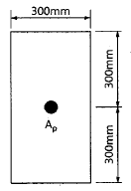

    ① 120kN·m **❷**126 kN·m

    ③ 130kN·m ④ 150kN·m

**78. 콘크리트 설계기준압축강도가 28MPa, 철근의 설계기준항복강도가 350MPa로 설계된 길이가 4m인 캔틸레버 보가 있다. 처짐을 계산하지 않는 경우의 최소 두께는? (단, 보통중량콘크리트(mc=2300kg/m3)이다.)**

    ① 340mm **❷**465mm

    ③ 512mm ④ 600mm

**79. 나선철근 압축부재 단면의 심부 지름이 300mm, 기둥 단면의 지름이 400mm인 나선철근 기둥의 나선철근비는 최소 얼마 이상이어야 하는가? (단, 나선철근의 설계기준항복강도(fyt)는 400MPa, 콘크리트의 설계기준압축강도(fck)는 28MPa이다.)**

    ① 0.0184 ② 0.0201

    ③ 0.0225 **❹**0.0245

**80. 강도감소계수(Ø)를 규정하는 목적으로 옳지 않은 것은?**

    ① 부정확한 설계 방정식에 대비한 여유

    ② 구조물에서 차지하는 부재의 중요도를 반영

    ③ 재료 강도와 치수가 변동할 수 있으므로 부재의 강도 저하 확률에 대비한 여유

**❹**하중의 공칭값과 실제 하중 간의 불가피한 차이 및 예기치 않은 초과하중에 대비한 여유

|  |
| --- |
| **5과목 : 토질 및 기초** |

**81. 포화단위중량(γsat)이 19.62kN/m3인 사질토로된 무한사면이 20°로 경사져 있다. 지하수위가 지표면과 일치하는 경우 이 사면의 안전율이 1이상이 되기 위해서 흙의 내부마찰각이 최소 몇 도 이상이어야 하는가? (단, 물의 단위중량은 9.81kN/m3이다.)**

    ① 18.21° ② 20.52°

**❸**36.06° ④ 45.47°

**82. 그림에서 지표면으로부터 깉이 6m에서의 연직응력(σv)과 수평응력(σh)의 크기를 구하면? (단, 토압계수는 0.6이다.)**

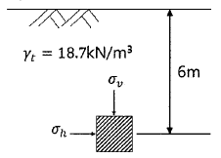

    ① σv=87.3kN/m2, σh=52.4kN/m2

    ② σv=95.2kN/m2, σh=57.1kN/m2

**❸**σv112.2kN/m2, σh=67.3kN/m2

    ④ σv123.4kN/m2, σh=74.0kN/m2

**83. 흙의 분류법인 AASHTO분류법과 통일분류법을 비교ㆍ분석한 내용으로 틀린 것은?**

**❶**통일분류법은 0.075mm체 통과율 35%를 기준으로 조립토와 세립토로 분류하는데 이것은 AASHTO분류법보다 적합하다.

    ② 통일분류법은 입도분포, 액성한계, 소성지수 등을 주요 분류인자로 한 분류법이다.

    ③ AASHTO분류법은 입도분포, 군지수 등을 주요 분류인자로 한 분류법이다.

    ④ 통일분류법은 유기질토 분류방법이 있으나 AASHTO분류법은 없다.

**84. 흙 시료의 잔단시험 중 일어나는 다일러턴시(Dilatancy) 현상에 대한 설명으로 틀린 것은?**

    ① 흙이 전단될 때 전단면 부근의 흙입자가 재배열되면서 부피가 팽창하거나 수축하는 현상을 다일러턴시라 부른다.

    ② 사질토 시료는 전단 중 다일러턴시가 일어나지 않는 한계의 간극비가 존재한다.

**❸**정규압밀 점토의 경우 정(+)의 다일러턴시가 일어난다.

    ④ 느슨한 모래는 보통 부(-)의 다일러턴시가 일어난다.

**85. 도로의 평판재하 시험에서 시험을 멈추는 조건으로 틀린 것은?**

**❶**완전히 침하가 멈출 때

    ② 침하량이 15mm에 달할 때

    ③ 재하 응력이 지반의 항복점을 넘을 때

    ④ 재하 응력이 현장에서 예상할 수 있는 기장 큰 접지 압력의 크기를 넘을 때

**86. 압밀시험에서 얻은 e-iogP곡선으로 구할 수 있는 것이 아닌 것은?**

    ① 선행압밀압력 ② 팽창지수

    ③ 압축지수 **❹**압밀계수

**87. 상ㆍ하층이 모래로 되어 있는 두께 2m의 점토층이 어떤 하중을 받고 있다. 이 점토층의 투수계수가 5×10-7㎝/s, 체적변화계수(mv)가 5.0cm2/kN일 때 90% 압밀에 요구되는 시간은? (단, 물의 단위중량은 9.81kN/m3이다.)**

    ① 약 5.6일 **❷**약 9.8일

    ③ 약 15.2일 ④ 약 47.2일

**88. 어떤 지반에 대한 흙의 입도분석결과 곡률계수(Cg)는 1.5, 균등계수(Cu)는 15이고 입자는 모난 형상이었다. 이때 Dunham의 공식에 의한 흙의 내부마찰각(ø)의 추정치는? (단, 표준관입시험 결과 N치는 10이었다.)**

    ① 25° ② 30°

**❸**36° ④ 40°

**89. 흙의 내부마찰각이 20°, 점착력이 50kN/m2, 습윤단위중량이 17kN/m3, 지하수위 아래 흙의 포화단중량이 19kN/m3일 때 3m×3m 크기의 정사각형 기초의 극한지지력을 Terzaghi의 공식으로 구하면? (단, 지하수위는 기초바닥 깊이와 같으며 물의 단위중량은 9.81kN/m3이고, 지지력계수 Nc=18, Nγ=5, Nq=7.5이다.)**

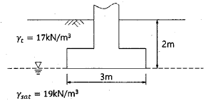

    ① 1231.24kN/m2 ② 1337.31kN/m2

**❸**1480.14kN/m2 ④ 1540.42kN/m2

**90. 그림에서 a-a′면 바로 아래의 유효응력은? (단, 흙의 간극비(e)는 0.4, 비중(Gs)은 2.65, 물의 단위중량은 9.81kN/m3이다.)**

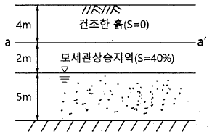

    ① 68.2kN/m2 **❷**82.1kN/m2

    ③ 97.4kN/m2 ④ 102.1kN/m2

**91. 시료채쥐 시 샘플로(sampler)의 외경이 6㎝, 내경이 5.5㎝일 때 면적비는?**

    ① 8.3% ② 9.0%

    ③ 16% **❹**19%

**92. 다짐에 대한 설명으로 틀린 것은?**

    ① 다짐에너지는 래머(sampler)의 중량에 비례한다.

    ② 입도배합이 양호한 흙에서는 최대건조 단위중량이 높다.

    ③ 동일한 흙일지라도 다짐기계에 따라 다짐효과는 다르다.

**❹**세립토가 많을수록 최적함수비가 감소한다.

**93. 20개의 무리말뚝에 있어서 효율이 0.75이고, 단항으로 계산된 말뚝 한 개의 허용지지력이 150kN일 때 무리말뚝의 허용지지력은?**

    ① 1125kN **❷**2250kN

    ③ 3000kN ④ 4000kN

**94. 연약지반 위에 성토를 실시한 다음, 말뚝을 시공하였다. 시공 후 발생될 수 있는 현상에 대한 설명으로 옳은 것은?**

    ① 성토를 실시하였으므로 말뚝의 지지력은 점차 증가한다.

    ② 말뚝을 암반층 상단에 위치하도록 시공하였다면 말뚝의 지지력에는 변함이 없다.

    ③ 압밀이 진행됨에 따라 지반의 전단강도가 증가되므로 말뚝의 지지력은 점차 증가한다.

**❹**압밀로 인해 부주면마찰력이 발생되므로 말뚝의 지지력은 감소된다.

**95. 아래와 같은 상황에서 강도정수 결정에 접촉한 삼축압축시험의 종류는?**

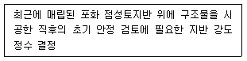

**❶**비압밀 비배수시험(UU) ② 비압밀 배수시험(UD)

    ③ 압밀 비배수시험(CU) ④ 압밀 배수시험(CD)

**96. 베인전단시험(vane shear test)에 대한 설명으로 틀린 것은?**

**❶**베인전단시험으로부터 흙의 내부마찰각을 측정할 수 있다.

    ② 현장 원위치 시험의 일종으로 점토의 비배수 전단강도를 구할 수 있다.

    ③ 연약하거나 중간 정도의 점토성 지반에 적용된다.

    ④ 십자형의 베인(vane)을 땅 속에 압입한 후, 회전모멘트를 가해서 흙이 원통형으로 전단파괴될 때 저항모멘트를 구함으로써 비배수 전단강도를 측정하게 된다.

**97. 연약지반 개량공법 중 점성토지반에 이용되는 공법은?**

    ① 전기충격 공법     ② 폭차다짐 공법

**❸**생석회말뚝 공법     ④ 바이브로플로테이션 공법

**98. 어떤 모래층의 간극바(e)는 0.2, 비중(Gs)은 2.60이었다. 이 모래가 분사현상(Quick Sand)이 일어나는 한계 동수경사(ic)는?**

    ① 0.56 ② 0.95

**❸**1.33 ④ 1.80

**99. 주동토압을 PA, 수동토압을 PP, 정지토압을 PO라 할 때 토압의 크기를 비교한 것으로 옳은 것은?**

    ① PA ＞ PP ＞ PO    **❷**PP ＞ PO ＞ PA

    ③ PP ＞ PA ＞ PO    ④ PO ＞ PA ＞ PP

**100. 그림과 같은 지반내의 유선망이 주어졌을 때 폭 10m에 대한 침두 유량은? (단, 투수계수(K)는 2.2×10-2㎝/이다.)**

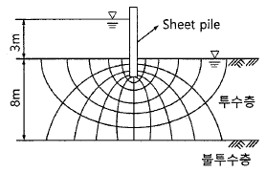

    ① 3.96cm3/s ② 39.6cm3/s

    ③ 396cm3/s **❹**3960cm3/s

|  |
| --- |
| **6과목 : 상하수도공학** |

**101. 분류식 하수도의 장점이 아닌 것은?**

    ① 오수관내 유량이 일정하다.

    ② 방류장소 선정이 자유롭다.

**❸**사설 하수관 연결하기가 쉽다.

    ④ 모든 발생오수를 하수처리장으로 보낼 수 있다.

**102. 활성슬러지의 SVI가 현저하게 증가되어 응집성이 나빠져 최종 침전지에서 처리수의 분리가 곤란하게 되었다. 이것은 활성슬러지의 어떤 이상 현상에 해당되는가?**

    ① 활성슬러지의 부패 ② 활성슬러지의 상승

**❸**활성슬러지의 팽화 ④ 활성슬러지의 해제

**103. 하수도용 펌프 흡입구의 표준 유속으로 옳은 것은? (단, 흡입구의 유속은 펌프의 회전수 및 흡입실양정 등을 고려한다.)**

    ① 0.3~0.5m/s ② 1.0~1.5m/s

**❸**1.5~3.0m/s ④ 5.0~10.0m/s

**104. d양수량이 8m3/min, 전영정이 4m, 회전수 1160rpm인 펌프의 비교회전도는?**

    ① 316 ② 985

**❸**1160 ④ 1436

**105. 도수관을 설계할 때 자연유하식인 경우에 평균유속의 허용한도로 옳은 것은?**

**❶**최소한도 0.3m/s, 최대한도 3.0m/s

    ② 최소한도 0.1m/s, 최대한도 2.0m/s

    ③ 최소한도 0.2m/s, 최대한도 1.5m/s

    ④ 최소한도 0.5m/s, 최대한도 1.0m/s

**106. 혐기성 소화 공정의 영향인자가 아닌 것은?**

    ① 온도 **❷**메탄함량

    ③ 알칼리도 ④ 체류시간

**107. 정수장에서 응집제로 사용하고 있는 폴리염화알루미(PACl)의 특성에 관한 설명으로 틀린 것은?**

    ① 탁도제거에 우수하며 특히 흥수 시 효과가 탁월하다.

    ② 최적 주입율의 폭이 크며, 과잉으로 주입하여도 효과가 떨어지지 않는다.

    ③ 몰에 용해되면 가수분해가 촉진되므로 원액을 그대로 사용하는 것이 바람직하다.

**❹**낮은 수온에 대해서도 응집효과가 좋지만 황산알루미늄과 혼합하여 사용해야 한다.

**108. 완속여과지와 비교할 때, 급속여과지에 대한 설명으로 틀린 것은?**

    ① 대규모처리에 적합하다.

    ② 세균처리에 있어 확실성이 적다.

    ③ 유입수가 고탁도인 경우에 적합하다.

**❹**유지관리비가 적게 들고 특별한 관리기술이 필요치 않다.

**109. 유량이 100000m3/d이고 BOD가 2mg/L인 하천으로 유량 1000m3/d, BOD 100mg/L인 하수가 유입된다. 하수가 유입된 후 혼합된 BOD의 농도는?**

    ① 1.97mg/L **❷**2.97mg/L

    ③ 3.97mg/L ④ 4.97mg/L

**110. 보통 상수도의 기본계획에서 대상이 되는 기간인 계획(목표)년도는 계획수립부터 몇 년간을 표준으로 하는가?**

    ① 3~5년간 ② 5~10년간

**❸**15~20년간 ④ 25~30년간

**111. 일반활성슬러지 공정에서 다음 조건과 같은 반응조의 수리학적 체류시간(HRT) 및 미생물 체류시간(SRT)을 모두 올바르게 배열한 것은? (단, 처리수 SS룰 고려한다.)**

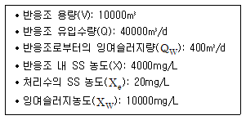

**❶**HRT: 0.25일, SRT: 8.35일

② HRT: 0.25일, SRT: 9.53일

    ③ HRT: 0.5일, SRT: 10.35일

④ HRT: 0.5일, SRT: 11.53일

**112. 배수면적이 2km2인 유역 내 강우의 하수관로 유입시간이 6분, 유출계수가 0.70일 때 하수관로 내 유속이 2m/s인 1㎞ 길이의 하수관에서 유출되는 우수량은? (단, 강우강도**EMB00007f886fd8 **, t의 단위:[분])**

    ① 0.3m3/s ② 2.6m3/s

**❸**34.6m3/s ④ 43.9m3/s

**113. 펌프의 흡입구경(口徑)을 결정하는 식으로 옳은 것은? (단, Q: 펌프의 토출량(m3/min), V: 흡입구의 유속(m/s))**

**❶**EMB00007f886fda

    ② EMB00007f886fdc

    ③ EMB00007f886fde

    ④ EMB00007f886fe0

**114. 펌프의 공동현상(cavitation)에 대한 설명으로 틀린 것은?**

    ① 공동현상이 발생하면 소음이 발생한다.

    ② 공동현상은 펌프의 성능 저하의 원인이 될 수 있다.

**❸**공동현상을 방지하려면 펌프의 회전수를 크게 해야 한다.

    ④ 펌프의 흡입양정이 너무 작고 임펠러 회전속도가 빠를 때 공동현상이 발생한다.

**115. 하수도 시설에 손상을 주지 않기 위하여 설치되는 전처리(primary treatment)공정을 필요로 하지 않는 폐수는?**

    ① 산성 또는 알카리성이 강한 폐수

    ② 대형 부유물질만을 함유하는 폐수

    ③ 침전성 물질을 다량으로 함유하는 폐수

**❹**아주 미세한 부우물질만을 함유하는 폐수

**116. 지하의 사질(砂質) 여과층에서 수두차 h가 0.5m이며 투과거리 ℓ이 2.5m 인 경우 이곳을 통과하는 지하수의 유속은? (단, 투수계수는 0.3㎝/s)**

**❶**0.06㎝/s ② 0.015㎝/s

    ③ 1.5㎝/s ④ 0.375㎝/s

**117. 정수시설에 관한 사항으로 틀린 것은?**

**❶**착수정의 용량은 체류시간을 5분 이상으로 한다.

    ② 고속응집침전지의 용량은 계획정수량의 1.5~2.0시간분으로 한다.

    ③ 정수지의 용량은 첨두수요대처용량과 소독접촉시간용량을 고려하여 최소 2시간분 이상을 표준으로 한다.

    ④ 플록형성지에서 플록형성시간은 계획정수량에 대하여 20~40분간을 표준으로 한다.

**118. 송수시설의 계획송수량은 원칙적으로 무엇을 기준으로 하는가?**

    ① 연평균급수량 ② 시간최대급수량

    ③ 계획1일평균급수량 **❹**계획1일최대급수량

**119. 자연수 중 지하수의 경도(硬度)가 높은 이유는 어떤 물질이 지하수에 많이 함유되어 있기 때문인가?**

    ① O2 **❷**CO2

    ③ NH3 ④ Colloid

**120. 일반적인 상수도 계통도를 올바르게 나열한 것은?**

    ① 수원 및 저수시설 → 취수 → 배수 → 송수 → 정수 → 도수 → 급수

**❷**수원 및 저수시설 → 취수 → 도수 → 정수 → 송수 → 배수 → 급수

    ③ 수원 및 저수시설 → 취수 → 배수 → 정수 → 송수 → 배수 → 송수

    ④ 수원 및 저수시설 → 취수 → 도수 → 정수 → 급수 → 배수 → 송수

**전자문제집 CBT PC 버전** : [www.comcbt.com](https://www.comcbt.com/)  
**전자문제집 CBT 모바일 버전** : [m.comcbt.com](https://m.comcbt.com/)  
**기출문제 및 해설집 다운로드**: [www.comcbt.com/xe](https://www.comcbt.com/xe)  
  
**전자문제집 CBT란?**  
종이 문제집이 아닌 인터넷으로 문제를 풀고 자동으로 채점하며 모의고사, 오답 노트, 해설까지 제공하는 무료 기출문제 학습 프로그램으로 실제 시험에서 사용하는 OMR 형식의 CBT를 제공합니다.  
PC 버전 및 모바일 버전 완벽 연동  
교사용/학생용 관리기능도 제공합니다.  
  
**오답 및 오탈자가 수정된 최신 자료와 해설은 전자문제집 CBT 에서 확인하세요.**

|  |  |  |  |  |  |  |  |  |  |
| --- | --- | --- | --- | --- | --- | --- | --- | --- | --- |
| 1 | 2 | 3 | 4 | 5 | 6 | 7 | 8 | 9 | 10 |
| ① | ④ | ③ | ① | ② | ① | ② | ② | ① | ③ |
| 11 | 12 | 13 | 14 | 15 | 16 | 17 | 18 | 19 | 20 |
| ④ | ④ | ① | ① | ④ | ④ | ② | ③ | ④ | ② |
| 21 | 22 | 23 | 24 | 25 | 26 | 27 | 28 | 29 | 30 |
| ① | ④ | ① | ② | ② | ③ | ④ | ④ | ③ | ① |
| 31 | 32 | 33 | 34 | 35 | 36 | 37 | 38 | 39 | 40 |
| ① | ② | ① | ③ | ④ | ② | ③ | ④ | ④ | ③ |
| 41 | 42 | 43 | 44 | 45 | 46 | 47 | 48 | 49 | 50 |
| ② | ① | ④ | ② | ② | ③ | ② | ① | ④ | ④ |
| 51 | 52 | 53 | 54 | 55 | 56 | 57 | 58 | 59 | 60 |
| ④ | ③ | ① | ④ | ③ | ① | ③ | ③ | ③ | ③ |
| 61 | 62 | 63 | 64 | 65 | 66 | 67 | 68 | 69 | 70 |
| ③ | ① | ② | ④ | ② | ① | ① | ② | ① | ④ |
| 71 | 72 | 73 | 74 | 75 | 76 | 77 | 78 | 79 | 80 |
| ③ | ④ | ① | ③ | ④ | ② | ② | ② | ④ | ④ |
| 81 | 82 | 83 | 84 | 85 | 86 | 87 | 88 | 89 | 90 |
| ③ | ③ | ① | ③ | ① | ④ | ② | ③ | ③ | ② |
| 91 | 92 | 93 | 94 | 95 | 96 | 97 | 98 | 99 | 100 |
| ④ | ④ | ② | ④ | ① | ① | ③ | ③ | ② | ④ |
| 101 | 102 | 103 | 104 | 105 | 106 | 107 | 108 | 109 | 110 |
| ③ | ③ | ③ | ③ | ① | ② | ④ | ④ | ② | ③ |
| 111 | 112 | 113 | 114 | 115 | 116 | 117 | 118 | 119 | 120 |
| ① | ③ | ① | ③ | ④ | ① | ① | ④ | ② | ② |